Науково-методична проблема: " Формування критичного мислення учнів на уроках зарубіжної літератури через практику роботи з текстами "нової природи".
Вступ. Сьогодні залишається актуальним твердження видатного американського мислителя ХХ століття Д.Дьюї про те, що фундаментальна мета сучасної освіти полягає не в наданні учням інформації, а в тому, щоб розвивати в них критичний спосіб мислення, яке дає змогу адекватно оцінювати нові обставини і формувати стратегію подолання проблем, які у них криються.
Фахівці говорять про «нову грамотність»[7]сучасних учнів, яка має формуватися у Новій українській школі. Однією із ознак такої грамотності є надання переваги нелінійним текстам, які краще сприймаються учнями ХХІ століття. Тексти "нової природи" набувають актуальності серед вчителів зарубіжної літератури, оскільки в Україні все більше розвивається та удосконалюється медіаосвіта, яка базується на використанні мультимодальних текстів[2]. «Тексти нової природи, нові тексти, мультитексти – все це поняття, які описують широку групу нетрадиційних текстових структур», - вважає Олена Казакова, одна із фундаторів цього поняття, – текстом "нової природи" називають думку, яка зафіксована на якомусь носії із зв’язаною послідовністю різнорідних символів, знаків вербальної та невербальної природи»[11]. Такими є, наприклад, соціальні мережі, електронні тексти з гіперпосиланнями, тексти, які містять у собі аудіовізуальні фрагменти, інфографіку, різного рода емотікони – все те, що «не тільки букви». Урок літератури зроблять цікавим та ефективним не тільки самі тексти «нової природи» (буктрейлер, відеопоезія, графічний роман, інтелект-карта, інтерактивні вправи, картинки і плакати, книги у форматі 3Д, колажі та постери, лонгріди, плейкасти, презентації у різних форматах, скрайбінг), але і різноманітні сучасні методики з елементами таких текстів (бриколаж, веб-квест, гіф-анімація, «дошка настрою», ейдетика, емотікони, саундтрек до текстів, сервіс «Вокі», сінквейн і діаманта, скетчноутінг, сторітеллінг, «хмара тегів» і т. п.) [11].
Актуальність та ідея досвіду зумовлена нездатністю значної частини людей самостійно і критично осмислювати складності реального життя; вносити нові ідеї в усі сфери життя суспільства; бути вільними від конформізму та догматизму; певною втратою традиційних людських ідеалів, якими виховувалися попередні покоління; необхідністю розроблення нових методологічних засад і методичних технологій побудови сучасного уроку зарубіжної літератури в умовах модернізації освітнього процесу.
Саме тому важливим питанням в контексті викладання зарубіжної літератури є формування критичного мислення через практику роботи з текстами "нової природи", виховання в учнів внутрішньої потреби передавати власне бачення світу, мати власну позицію, оскільки школярі з цікавістю виконують ті види навчальної діяльності, які дають їм матеріал для роздумів, можливість виявляти ініціативу та самостійність, вимагають розумового напруження, винахідливості та творчості.
Методологічною основою даного досвіду слугували праці з проблем критичного мислення, які досліджували А.Кроуфорд, В.Саул, С.Метьюз, Дж. Макінстер, В.Макаренко та О.Туманцова (технології критичного мислення); науковці М.Бахтін (читацька відповідальність за прочитане), О.Пронкевич (викладання літератури у світлі семіотики), Ю.Ковбасенко (підвищення ефективності викладання зарубіжної літератури), В.Шуляр (методологія викладання літератури та роль учителя у формуванні літературної компетентності учнів), О.Пометун та Л. Пироженко (інтерактивне навчання) та досвід роботи з текстами "нової природи" у працях Г.М.Гич, И.А.Колесникової, М.Ю. Лебедевої, О.Казакової, А.-М.І.Богосвятської, О.Л.Ліханської.
Реалізація досвіду.
Критичне мислення формується та розвивається під час опрацювання інформації, розв'язання задач, проблем, оцінки ситуації, виборі раціональних способів діяльності. Тому такі уроки, де це постійно відбувається, створюють плідні умови для формування та розвитку критичного мислення Урок літератури – це художньо-естетичний витвір, що має не лише дати знання, а й викликати в учнів художнє переживання, дати імпульс внутрішній роботі учнів, підготувати їх до діалогу з письменником. Якщо ж планувати етапи уроку з використанням на них відповідних специфічних форм та методів технології формування та розвитку критичного мислення, то результат буде ще кращим. Пропоную опис таких методів та прикладів їх використання на відповідних етапах уроку ( за В.Макаренко та О.Туманцової) у своїй діяльності.
Перший етап уроку - Розминка.
Найчастіше урок розпочинаю з розминки, яка заміняє, так званий, організаційний момент. Головна функція розминки - створення сприятливого мікроклімату для творчості на уроці. Підхід до організації цього етапу може бути різний. Один із них - обговорення епіграфу уроку (як правило, це висловлювання видатних людей, народна мудрість тощо). Учні мають змогу висловити думки щодо розуміння цього висловлювання. Найчастіше я створюю епіграф за допомогою "хмари тегів"(малюнки, створені з допомогою сервісу Word Art (Tagul), наприклад, на уроках в 11класі "«Старий і море» — повість-притча про людину. Образ Сантьяго. «Життєподібний» сюжет і філософсько-символічний зміст повісті", "Борис Пастернак. Музичність і яскрава мальовничість поезій митця", "Абсурд і трагічний стоїцизм у романі А.Камю «Чума». Проблема вибору людини в межовій ситуації та особистої відповідальності за цей вибір (Додаток 1).Кольорова хмара зі слів приковує погляд учня і змушує зосередитися на матеріалі. Часто демонструю цитату, для створення якої використовую сервіс Pablo, який містить безліч можливостей для оформлення тексту (УПЧ у 8 класі на тему:"Рудакі. Газелі, рубаї, бейти). Цей вид роботи використовую на різних етапах уроку. Так, після вивчення у 8 класі творчості Лі Бо, спільно з учнями створюю сенкан в режимі онлайн (Додаток 2). Найкращим методом привернення уваги учнів є гумор, тому часто демонструю цікаву гіф-анімацію, яка позитивно налаштовує на урок ( урок у 8 класі на тему: "Художні образи казки-притчі "Маленький принц" - Додаток 3). Також пропоную учням прослухати невеличкий музичний фрагмент, логічно пов'язаний з уроком ( урок в 10 класі на тему: "Теорія" Раскольнікова, її сутність і проблемність"). Саме ці методи допомагають мені та моїм учням емоційно розпочати урок зарубіжної літератури, тим самим виховувати естетичні смаки.
Другий етап уроку - Обгрунтування навчання.
Як правило, після оголошення теми уроку, надаю учням можливість самостійно спрогнозувати мету заняття, а потім ми спільно порівнюємо з моїми завданнями (урок в 10 класі на тему: "Теорія" Раскольнікова, її сутність і проблемність"). Практика показує, що навчальний матеріал засвоюється краще та швидше, якщо учні розуміють його конкретну практичну значущість для кожного з них, чітко знають, що вимагатиметься від них на уроці.
Третій етап уроку - Актуалізація опорних знань і вмінь.
На цьому етапі відбувається кілька важливих моментів. По-перше, учні активно пригадують все те, що вони знають з теми. Це їх змушує перевіряти свої власні знання та продумувати до дрібниць тему, над якою вони починають працювати.
При вивченні у 9 класі провідних ідей Просвітництва, пропоную ліцеїстам методичний прийом «Асоціативний кущ» з використанням інфографіки, яку я створюю на сервісі Сoggle.it (Додаток 4). Ця стратегія навчання спонукає учнів думати вільно та відкрито, а графічне візуальне подання інформації дає більш глибоке осмислення навчального матеріалу. Крім того, інфографіка сприяла візуальному зануренню в досліджувану епоху при вивченні у 8 класі "Золотої доби" давньоримської літератури. (Додаток 4). Такі тексти "нової природи" дають можливість учням розмірковувати, ставити запитання і самостійно шукати відповіді. Іншими словами, вони розвивають критичне мислення.
При вивченні у 10 класі теми " Значення художньої літератури для людини й людства ХХІ ст. Формування читача в епоху цифрових технологій" на етапі актуалізації використовую метод «Фішбоун» в онлайн на сервісі Сlasstools.net (Додаток 5), який допомагає мені розвивати в учнів навички роботи з інформацією і вміння ставити і вирішувати проблеми.
На цьому етапі уроку використовую метод «Вірю - не вірю», при застосуванні якого вимагається чітка, але обов’язково аргументована відповідь (перевірка знань біографії автора твору у всіх класах); прийом «Закінчи фразу», який сприяє розвитку уваги і логічного мислення, а також дає можливість швидко пригадати вивчений матеріал. Наприклад, на початку вивчення теми у 8 класі «Історія створення комедії Мольєра "Міщанин-шляхтич», повторюємо терміни і поняття, які будуть використані й застосовані в цій темі:
1.Драматичний жанр, у якому конфлікт, дія, характери, ситуації постають у смішних, комічних формах, називається (комедія).
2.Комедія висміює (суспільні явища, людські вади).
3. У комедії ситуацій перевага віддається (подіям, хитромудрій інтризі).
4.У комедії характерів...(висміюються характери).
Щоб охопити всіх учнів, використовую сервіс Кahoot .
Четвертий етап уроку - Усвідомлення нового матеріалу.
Цей етап - найголовніший. Він передбачає розвиток в учнів уміння самостійно працювати з інформацією, виділяти головне та суттєве, формування компетентностей з предмета.
На даному етапі використовую різноманітні стратегії і методи. Необхідним компонентом усвідомлення нового матеріалу є мозковий штурм, функція якого генерація нових ідей. Його можна застосовувати як індивідуально, так і у складі нових груп. Під час мозкового штурму учні висловлюють будь-які, найфантастичніші, навіть, безглузді ідеї, припущення. Використання цього прийому дозволяє звільнити школярів від незручності, скутості, інерції мислення, шаблонів під час розв’язання проблемної задачі. Вони одержують можливість подивитися на предмет або явище з нової, подекуди несподіваної, точки зору, а значить, сприяють розвитку творчого мислення. Цей метод використовую при розв’язанні різних проблем з допомогою цифрових технологій, створюючи тексти "нової природи". Наприклад, при вивченні в 11 класі повісті Е.Хемінгуея "Старий і море", використовуючи сервісі Linoit, спільно з учнями визначаємо проблематику та тематику твору. (Додаток 6).
Готуючись до уроку, стараюсь підготувати проблемні запитання, тому що вони спонукають учнів активно працювати, критично мислити, а не просто пасивно сприймати пояснення вчителя. Наприклад, під час вивчення у 8 класі таких пам’яток світової літератури, як Веди, Коран та Біблія на підсумковому уроці пропоную учням послухати давню притчу "Сліди" та з допомогою методу ПРЕС дати відповідь на проблемне питання: У якій з трьох святих книг (Веди, Коран, Біблія) могла б міститися ця притча? (Додаток 7).
На цьому етапі уроку застосовую плейкаст, створений за допомогою сервісу Рlaycast. Інтерактивна листівка, оригінальний спосіб виразити себе, поділитися своїми думками і настроєм після прочитання художнього чи ліричного твору, як його рекламу. ( Урок у 10 класі при вивченні поезії Поля Верлена, поезії Б.Пастернака "Зимова ніч" в 11 класі - Додаток 8). Плейкаст може слугувати предметом для обговорення проблемних ситуацій у творі так, як я це використала при вивченні теми «Старий і море» — повість-притча про людину. Образ Сантьяго. «Життєподібний» сюжет і філософсько-символічний зміст повісті" у 10 класі та теми "Багатогранність образу Гобсека (як соціального типу доби, як філософа та ін.), засоби його створення" у 9 класі (Додаток 9). Така візуалізація творів спонукає моїх учнів до їх прочитання та детального вивчення.
На етапі усвідомлення нового матеріалу з метою введення учнів у діалог часто використовую медіазасоби, які організовують увагу, пробуджують цікавість, надають можливість проявити свої здібності. Наприклад, при вивченні роману "Дон Кіхот" Сервантеса пропоную учням 8 класу фрагменти з фільму та порівняння їх з певним епізодом твору. Учні виступають у ролі експертів, дають власну оцінку тощо, що розвиває в них критичне мислення.
Ще одним видом роботи, який я використовую на уроках є віртуальна екскурсія. Об’єктами екскурсії можуть стати музейні експонати, опис біографій письменника, фотогалереї, ілюстрації до творів, озвучені твори, критичні статті. Такі екскурсії ми здійснюємо при вивченні біографії письменників («Українські адреси Анни Ахматової», «Гоголівські місця України», «Літературна Одеса», «Петербург Достоєвського»), при знайомстві з певною історичною добою («Культура античності», «Доба Високого Відродження»), а також екскурсії місцями літературних героїв («Дорогами Дон Кіхота», «Верона: місто Джульєтти», «Похід аргонавтів»).
П'ятий етап уроку - Рефлексія (усвідомлення того, що було зроблено на уроці, оцінка та самооцінка діяльності).
На цьому етапі практикую використання прийому "Мікрофон". Адже він надає можливість кожному сказати щось оперативно, висловити свою думку чи позицію. Наприклад: На чиєму боці автор твору? Чи актуальний твір в наш час? Якого героя думки розділяєте?
Або ж учні по черзі висловлюють свою думку про роботу на уроці:Мені найбільш сподобалося на уроці...Мене найбільш здивувало на уроці...На уроці я дізнався (лась) про...На наступному уроці я хотіл(а) б дізнатись більше про...
При вивчені теми «Поезія символізму» та творчості Ш.Бодлера ставлю учням такі питання: "Чи бувають квіти злими?", "Чому П.Верлена та А.Рембо називають "поетами із пекла?", "Чи кожен поет ясновидець?", "Чому збірку "Листя трави" називають ліричним романом у віршах?" та ін.
Для підведення підсумків роботи з текстом та образом героя твору створюю плейкаст, над яким учні розмірковують, чому саме така листівка відображає задум твору ( урок у 10 класі "Теорія" Раскольнікова, її сутність і проблемність" Додаток 10). Під час опитування використовую вправи на сервісі Learningapps.org (у 8 класі "Літературні роди та їх ознаки" - Додаток 11), Google Форми ( при вивченні романтизму у 9 класі - Додаток 12) та сервіс Кahoot ( "Епоха Середньовіччя" у 8 класі -Додаток 13) .
Важливим для формування критичного мислення є домашнє завдання. Практикую надати учням QR-код (Додаток 14), за допомогою якого,вони мають змогу переглянути відеофрагмент чи текстовий матеріал щодо наступного учбового матеріалу або пройденого. За ним може бути сховане посилання на додаткові матеріали. Також учні створюють буктрейлери, презентації, мотиватори з відповідних тем ( після вивчення біографії Г.Г.Маркеса - Додаток 15), меми (при вивченні твору Шекспіра "Гамлет" та теми "Оригінальна і перекладна література в сучасному світі" у 10 класі - додаток 16) тощо. Такі завдання дозволяють позбутися однієї з головних причин негативного ставлення до навчання – відсутності успіху.
Отже, підготовлена система уроків спрямована на формування критичного мислення учнів за допомогою текстів "нової природи" та залучення ліцеїстів до творчо - пошукової діяльності. Забезпечую позитивну мотивацію до навчання, учні набувають необхідних знань, умінь і навичок, практично застосовують їх у реальному житті. Розширюється коло читацьких інтересів.
Перелічені вище інноваційні методи і форми роботи сприяють перетворенню середовища учня на таке, що орієнтує його на творчу діяльність, стимулюють здатність креативно мислити, аналізувати, готують до розв'язання пізнавальних і життєвих проблем, впливають на формування конкурентоспроможної та успішної особистості.
Електронні освітні ресурси (Додаток 17) – не доповнення до уроку, а складова частина освітнього процесу, яка має навчально-методичне призначення та використовується для забезпечення навчальної діяльності учнів і вважається одним із головних елементів інформаційно-освітнього середовища і яка ламатиме стереотипи учнівської молоді, щодо використання Інтернет-простору, спрямовуватиме діяльність учнів на раціональне використання всіх сучасних гаджетів та перетворить онлайн-простір в потужний інструмент навчання та розвитку. Крім того, усі запропоновані сервіси можна використати на будь-якому уроці та позакласній роботі під час освітнього процесу.
Список використаних джерел
1.Богосвятська А.-М..І. Використання ІКТ (інформаційно - комунікативних технологій) у процесі викладання світової літератури / А.-М.І. Богосвятська // Зарубіжна література в школах України .- 2012 .- № 2 .- С. 2-9 .
2.Богосвятська А.-М.І. Практика роботи з текстами "нової природи" на уроках літератури / А.-М.І. Богосвятська // Зарубіжна література в школах України .- 2018 .- № 6 .- С. 7.
3. Вайнштейн М. Критичне мислення як основа демократичного навчання // Рідна школа. – 2001. – № 4. – С. 49-52.
4. Давиденко О.М. Розвиток критичного мислення на уроках мови і літератури // Вивчаємо українську мову та літературу. – 2005. – № 2. – С. 7-8.
5.Ісаєва О.О. Інноваційні технології у викладанні зарубіжної літератури в школі // Всесвітня література в середніх навчальних закладах України. – 2005. – №9. - С. 3.

6. Макаренко В.М., Туманцова О.О. Як опанувати технологію формування критичного мислення. - Xарків: Основа: Тріада+, 2008. — 96 с.
7. Колесникова И.А. Новая грамотность и новая неграмотность двадцать первого столетия [Електронний ресурс]. // Непрерывное образование: XXI век. Выпуск 2, 2013, Режим доступу: DOI: 10.15393/j5.art.2013.2091.
8.Пометун О. Енциклопедія інтерактивного навчання. – К.:Генеза, 2007. – [Електронний ресурс] / О. Пометун. – Режим доступу: http://informkon.at.ua/_ld/0/9_.___.pdf
9.Секіріна В. Формування критичного мислення на уроках зарубіжної літератури // Зарубіжна література. – 2006. – № 43. – С.7-12.
10.Терно С.О. Критичне мислення – сучасний вимір суспільствознавчої освіти // С.О.Терно. Запоріжжя: Просвіта, 2009. –268 с.
11. Тексты новой природы в образовательном пространстве современной школы [Електронний ресурс]. – Режим доступу: https://slovesnik.org/proekty/pedagogika-
teksta.html

Додаток 1
Використання "хмари тегів" на уроках зарубіжної літератури

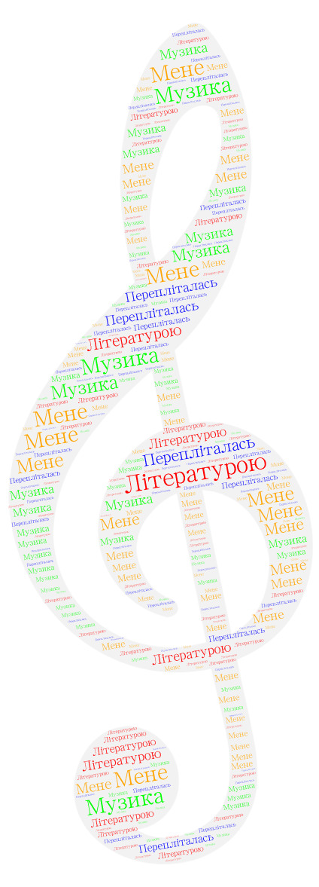
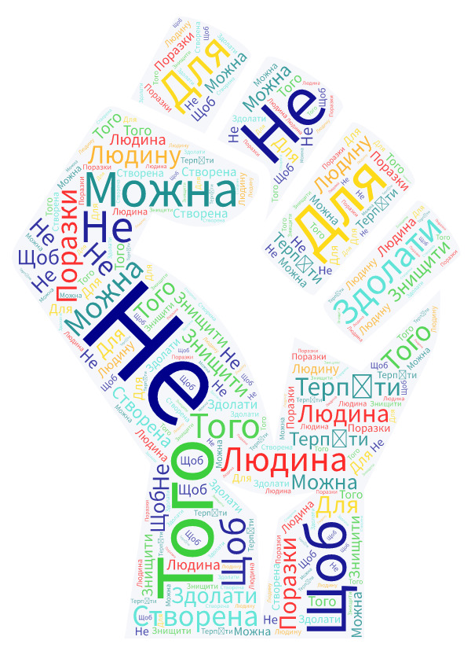Епіграф до уроку за твором Е.Хемінгуея "Старий і море": Людину можна знищити, але її не можна перемогти (готова хмара).

Епіграф до уроку " Борис Пастернак. Музичність і яскрава мальовничість поезій митця(11клас) : "Музика перепліталась в мене з літературою".
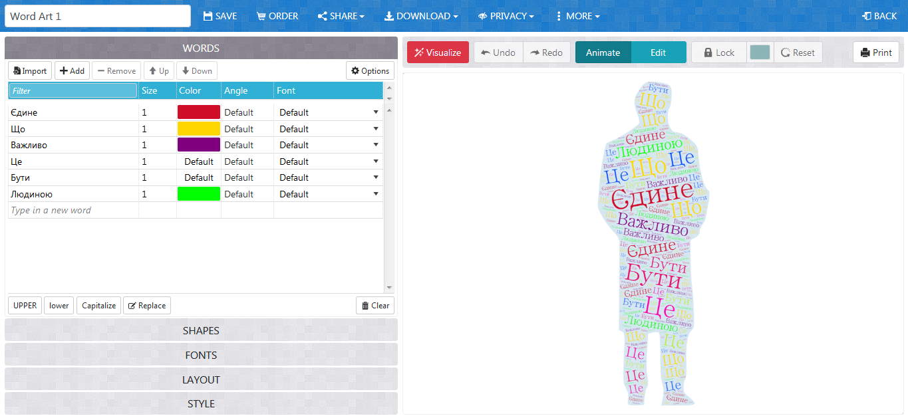
Епіграф до уроку за твором А. Камю "Чума": Єдине, що важливо, це бути
людиною ("хмара тегів у процесі створення).
Додаток 2
Створення цитат для уроків зарубіжної літератури
Дуже простий і зручний сервіс, призначений для роботи з соцмережами.
За допомогою цього сервісу можливо зробити цікаву графіку за декілька
хвилин. Pablo містить приголомшливі фонові фотографії та можливість
завантажувати свої власні, більше 25 стильних шрифтів, фільтрів, варіантів
оформлення тексту тощо.
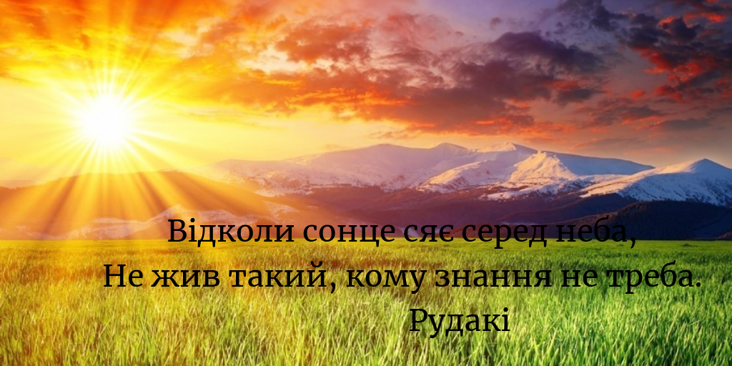

Епіграф до уроку позакласного читання "Рудакі. Газелі, рубаї,бейти" у 8
класі.
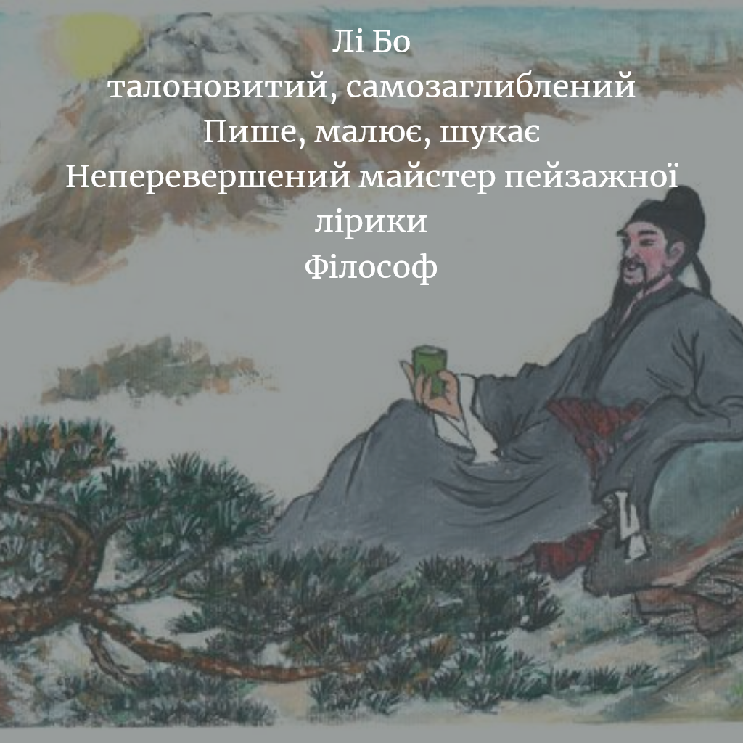

Сенкан після вивчення творчості Лі Бо (8 клас)
Додаток 3
Використання гіф - анімації на уроках зарубіжної літератури
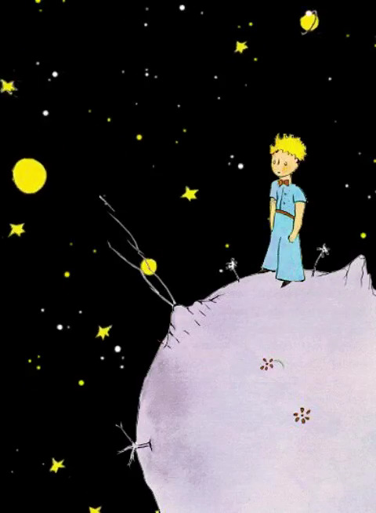
Гіф - анімація для вивчення твору Антуана де Сент-Екзюпері "Маленький принц" ( https://i.gifer.com/5Vrg.gif)

Завдання, з використанням анімації, які можна запропонувати учням:
- Показати учням готові анімації літераторів та запропонувати проаналізувати, чому художником або автором gif-зображень створений саме такий образ письменника чи поета.
- Продемонструвати ліцеїстам анімовані зображення під час перевірки рівня засвоєння знань та запропонувати визначити, як саме дібрані вами гіфки пов'язані з програмним матеріалом, що вивчається (зміст якого твору зображують чи відтворюють події з життя певного літератора тощо).
- Запропонувати дітям добіркою відповідних зображень передати головний зміст певного оповідання, яке вивчається. Таке завдання може стати альтернативою опорних тез. При цьому можна використати готові анімації, що можна скачати на спеціальних ресурсах (наприклад, Giphy).
Додаток 4
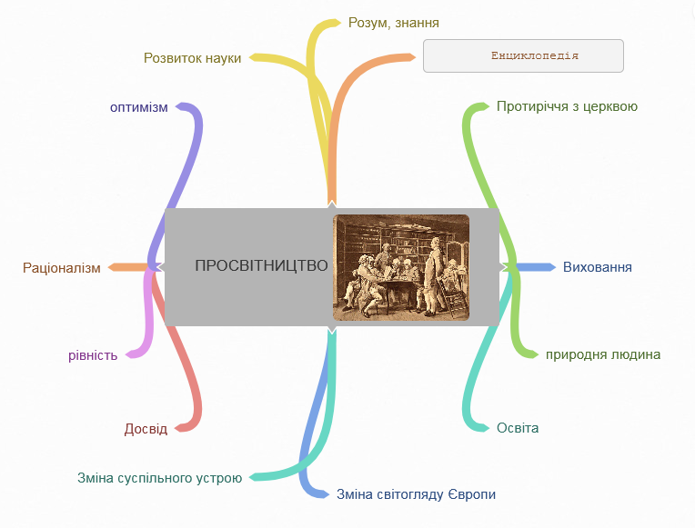
Використання інфографіки на уроках зарубіжної літератури

Асоціативний кущ до теми "Просвітництво"(Інфографіка)

Інфогафіка до уроку "Золота доба" давньоримської літератури
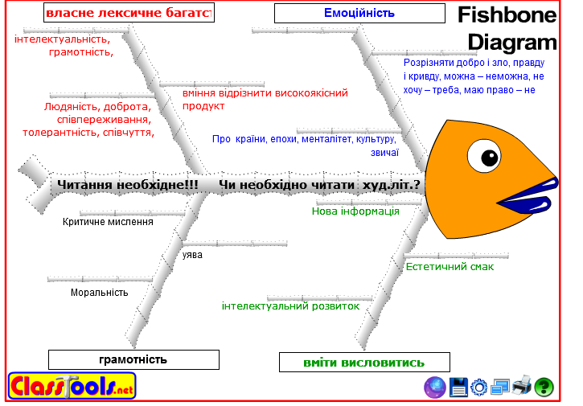
Додаток 5
Використання сервісу classtools.net на уроках зарубіжної літератури
«Фішбоун» до уроку "Значення художньої літератури для людини й
людства XXI ст. Формування читача в епоху цифрових технологій(10
клас)- (http://www.classtools.net/widgets/fishbone_1/DE2Bo.htm)

Додаток 6.
Мозковий штурм на уроках зарубіжної літератури за допомогою сервісу
Linoit It (універсальний онлайн-сервіс для роботи з нотатками-стікерами. На віртуальну дошку можна додавати зображення, відео, текстові файли. Створені стікери можна переміщувати, обертати, а також фіксувати їх положення. Є наявність інструментів для додавання дати, редагування й видалення постів. Увесь матеріал розміщується на одній сторінці. Є можливість створювати групи, переглядати дошки інших користувачів.)
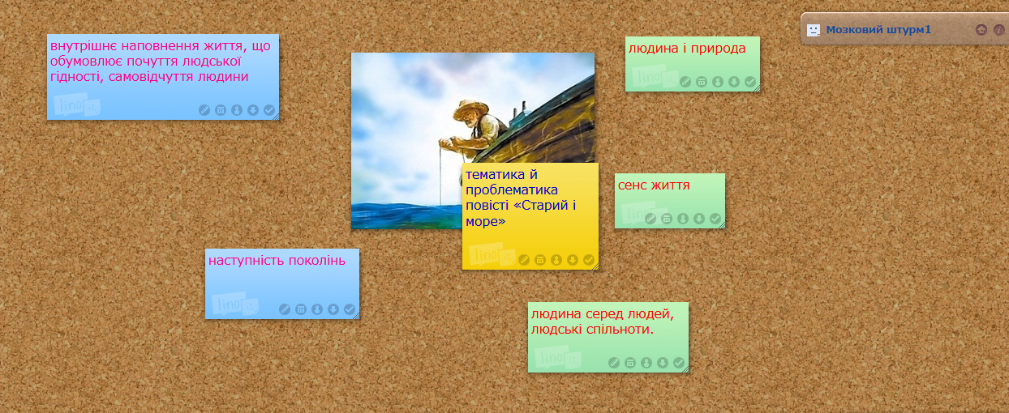
Мозковий штурм щодо проблематики та тематики повісті У.Хемінгуея "Старий і море"(11 клас)
(http://linoit.com/users/Liudmyla14/canvases/%D0%9C%D0%BE%D0%B7%D0%BA%D0%BE%D0%B2%D0%B8%D0%B9%20%D1%88%D1%82%D1%83%D1%80%D0%BC1)
Додаток 7
Притча "Сліди"
Якось одному чоловікові приснився сон, начебто йде він піщаним берегом, а поряд із ним – Господь. І став чоловік згадувати події свого життя. Згадував радісні – і зауважував на піску два ланцюжки слідів, свої і Господа. Пригадував лиха- і бачив лише один. Засумував після цього чоловік і почав питати Господа:
- Чи не Ти говорив мені: якщо піду дорогою Твоєю, Ти не покинеш мене? Чому ж у найважчі моменти мого життя лише один ланцюжок слідів тягнеться по піску? Чому Ти покидав мене, коли я найбільше потребував Тебе?
Господь відповів:
- Я люблю тебе і ніколи тебе не покидав. Просто у час біди та випробувань я ніс тебе на руках.
Додаток 8
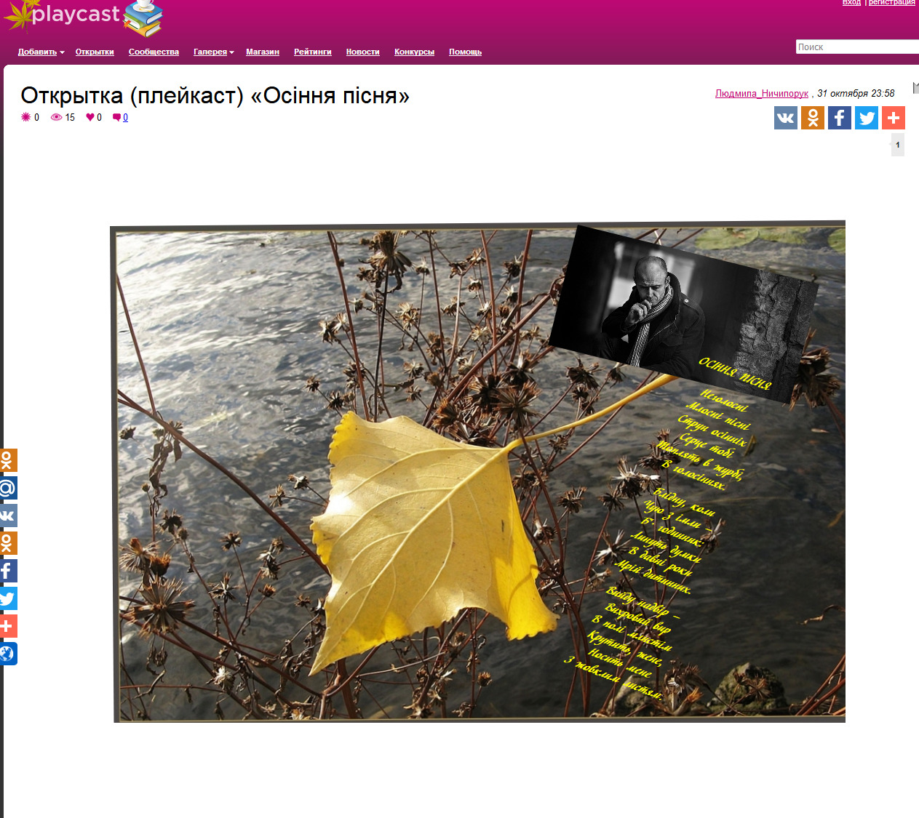
Використання плейкасту на уроках зарубіжної літератури
Плейкаст до вивчення поезії Поля Верлена "Осіння пісня" (10 клас)
http://www.playcast.ru/view/11439069/8542d5fbcfe5e6040b2825502ea2cd8bb1a925a5pl
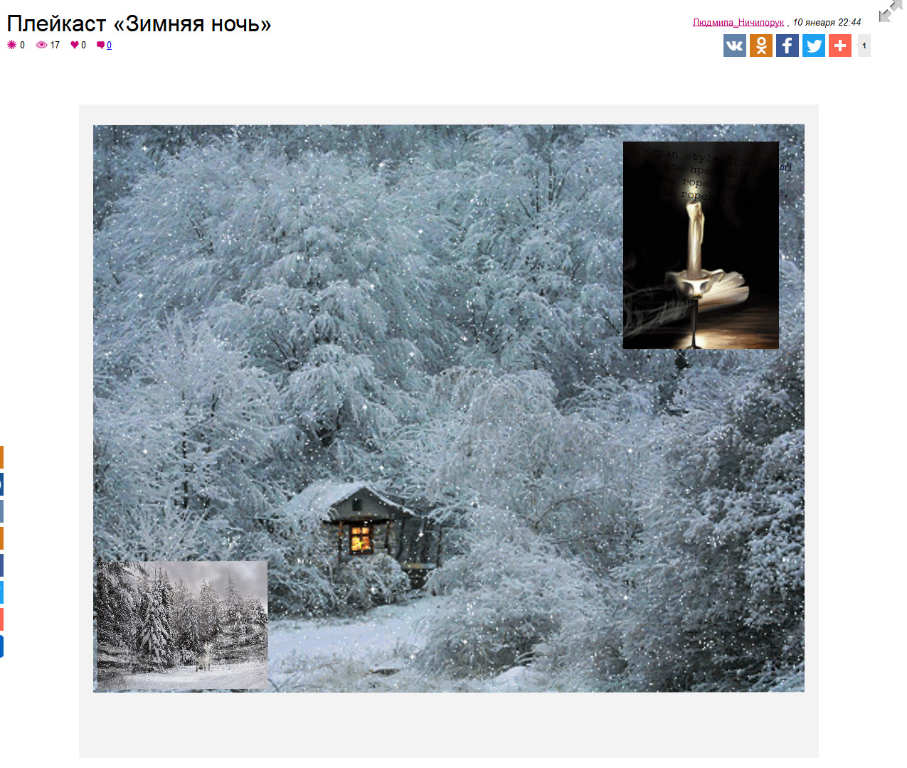
Плейкаст до вивчення поезії Бориса Пастернака «Зимова ніч» (http://www.playcast.ru/view/11520376/45b520d74b377985c588219823997153b60bcd92pl )-
Додаток 9
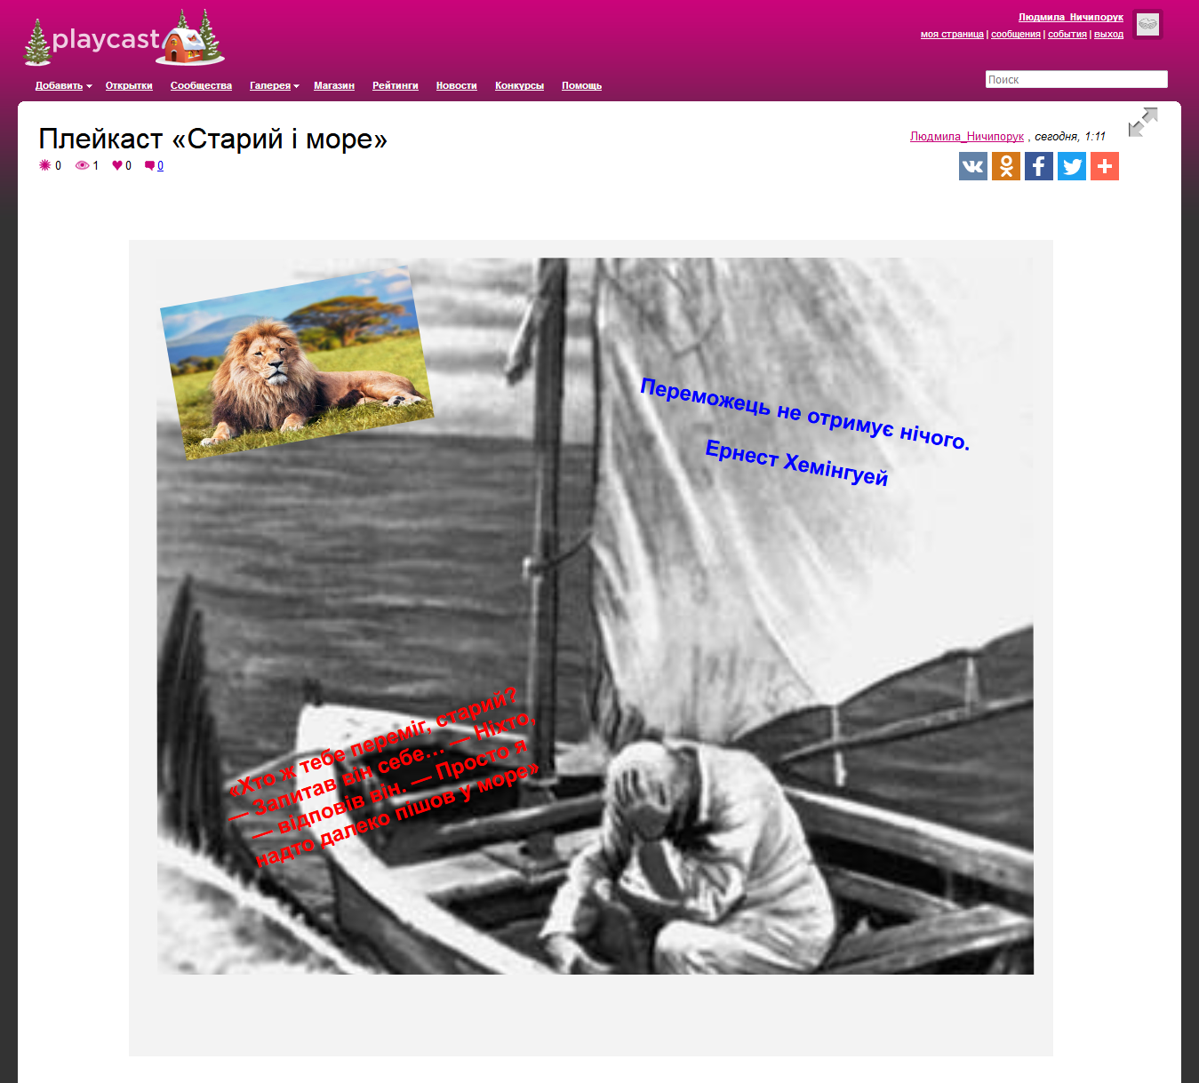
Плейкаст до вивчення твору Е.Хемінгуея "Старий і море" http://www.playcast.ru/view/11520484/9f6715a86ace48001517818d4b9e4b9f769cb36apl
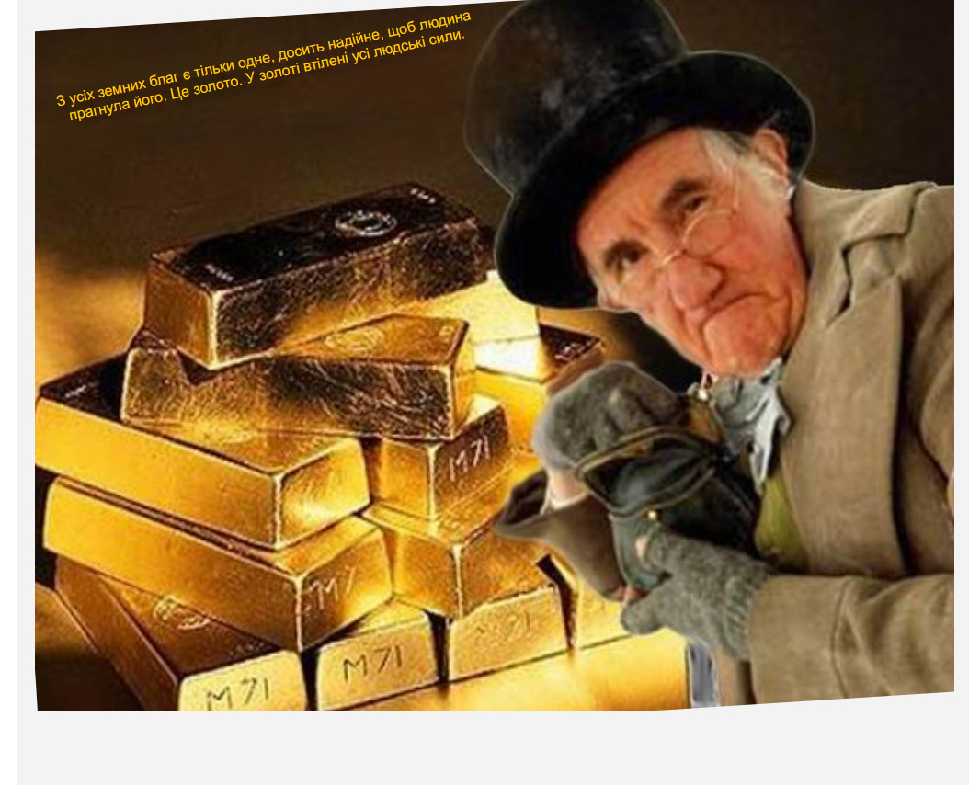
Плейкаст до образу Гобсека http://www.playcast.ru/view/11520447/0536d409e219b9488777b4ee2b8b0e6fe00853e4pl
Додаток 10
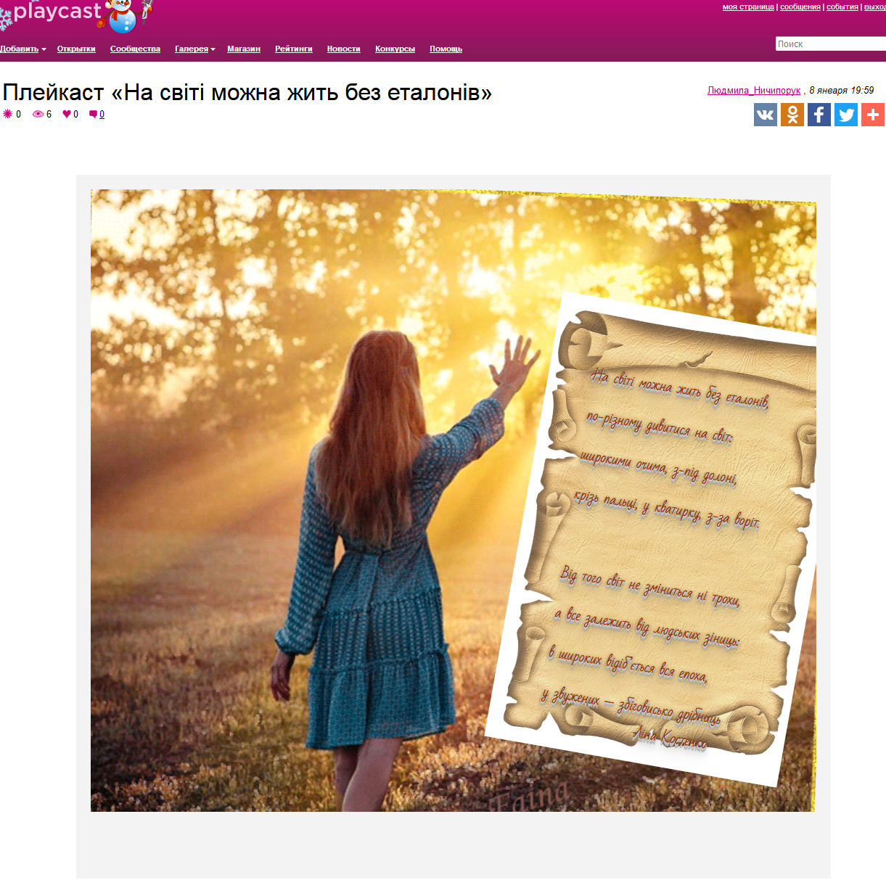
Плейкаст до уроку "Теорія" Раскольнікова, її сутність і проблемність.
http://www.playcast.ru/view/11518394/4a3aea255f47ca67959ebd7b5bbd6b8fe97e8173pl
Додаток 11
Використання вправ сервісу learningapps.org на уроках зарубіжної
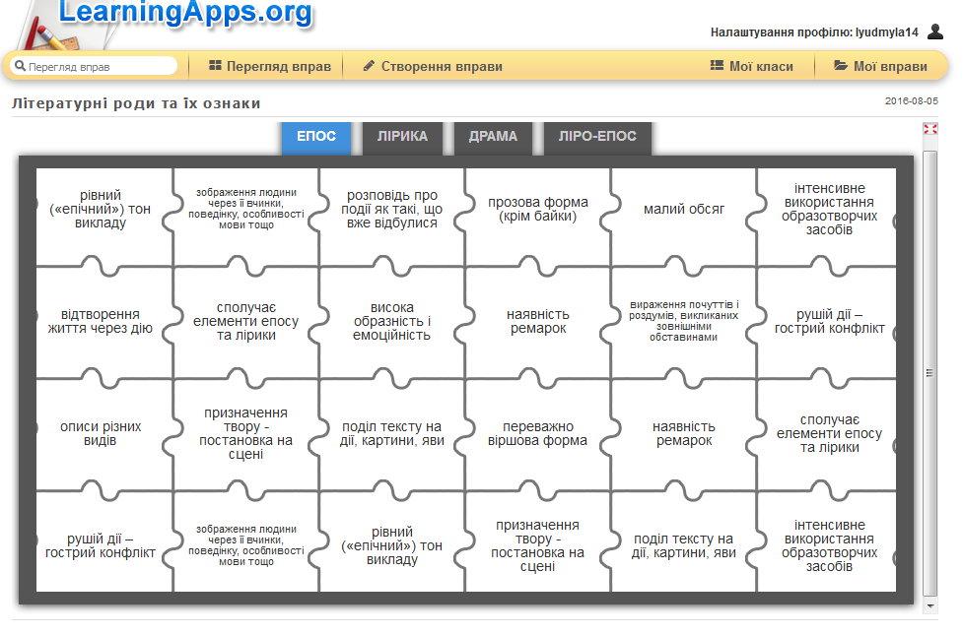
літератури
Закріплення знань з теми "Літературні роди та їх ознаки"(8 клас)
Додаток 12
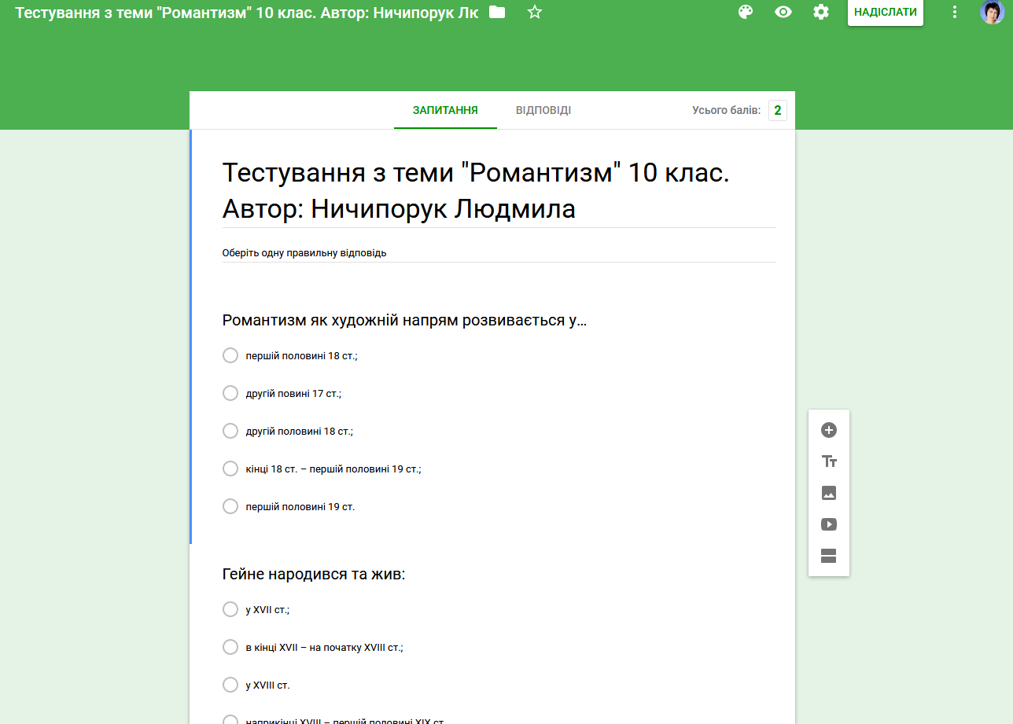
Опитування на уроці зарубіжної літератури за допомогою Google Форми

Тестування з теми "Романтизм"(9 клас)
Додаток 13
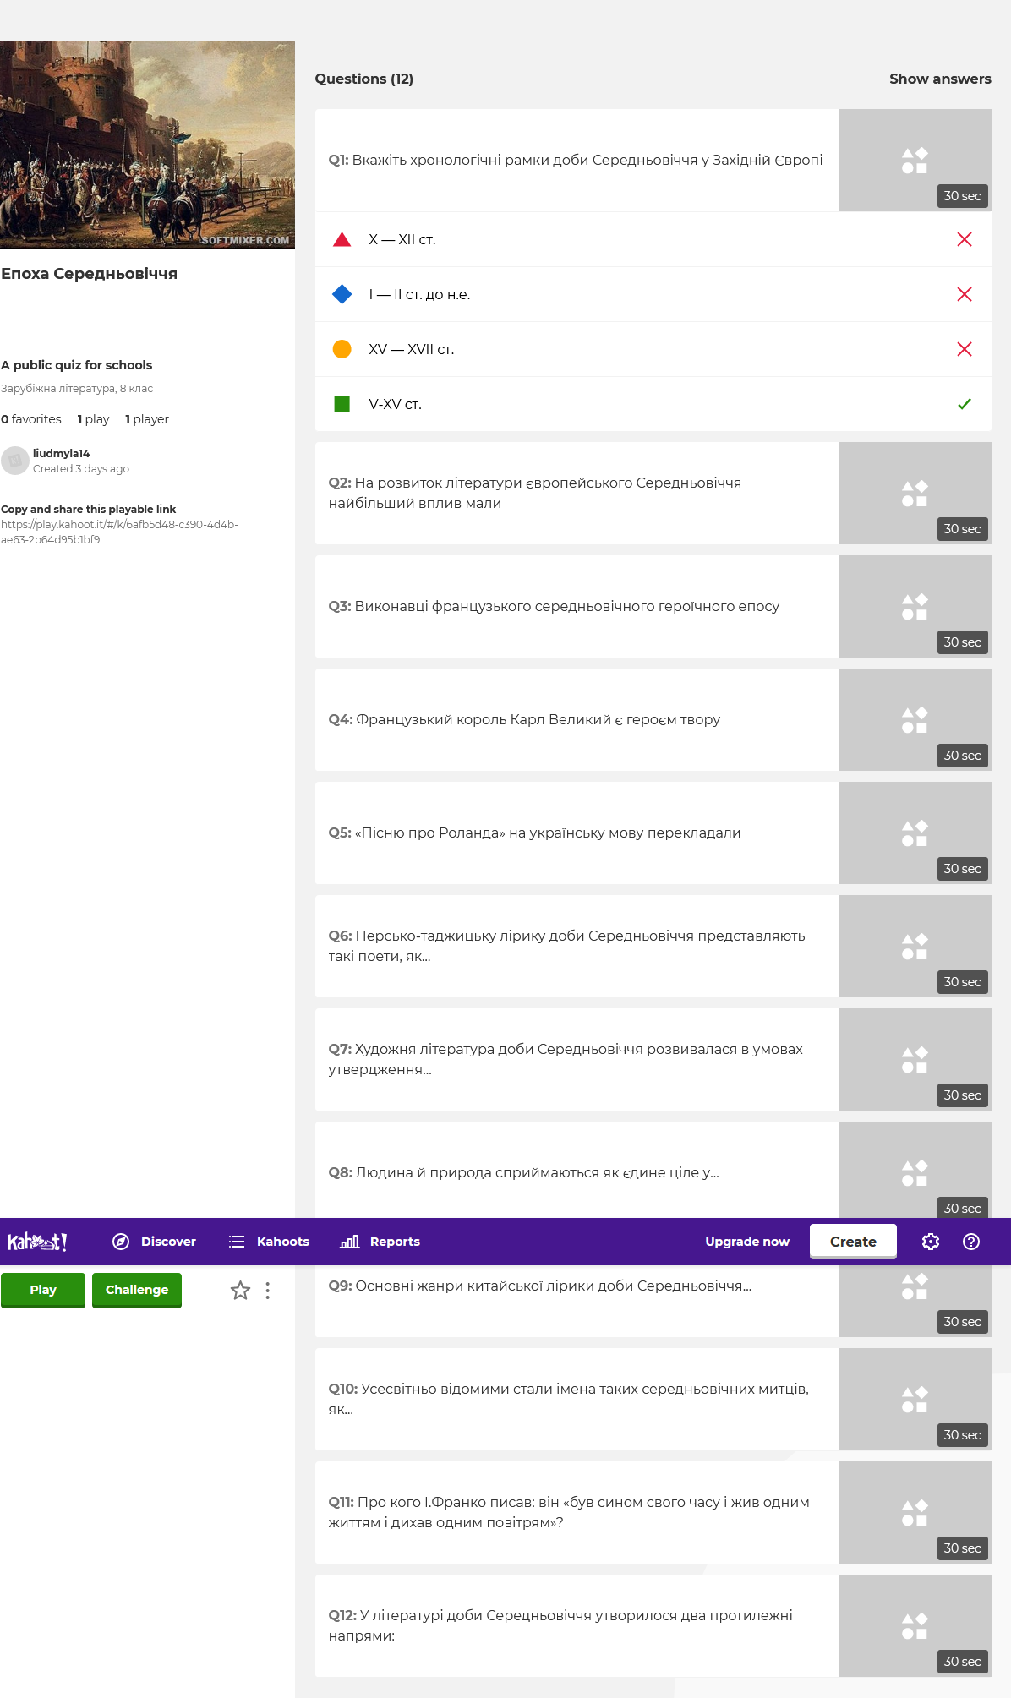
Опитування на уроці зарубіжної літератури за допомогою сервісу Кahoot

Тестування з теми "Епоха Середньовіччя".
Додаток 14
Використання QR-коду на уроках зарубіжної літератури

Біографія Ернста Теодора Амадея Гофмана (10 клас)
Додаток 15
Використання мотиваторів на уроках зарубіжної літератури
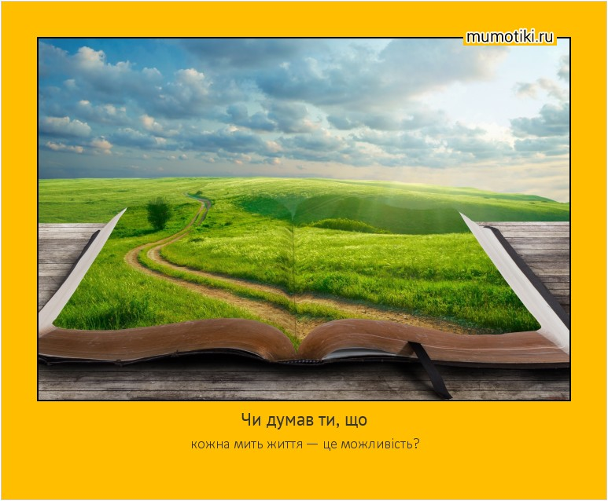

Після вивченні біографії Г.Г.Маркеса (11 клас)
Додаток 16
Створюємо мемо-комікси на уроках зарубіжної літератури за допомогою
сервісу Meme-arsenal.
Функції та значення мемів:
- репрезентативна: відтворення побаченого, прочитаного чи почутого з відповідним акцентом на певній інформації;
- комунікативна: реакція на ситуацію, яка породжує дискусію, а також створення особливого мовного простору, зрозумілого певній групі;
- креативна: відтворення подій дійсності у творчому форматі з використанням сучасних онлайн-інструментів.

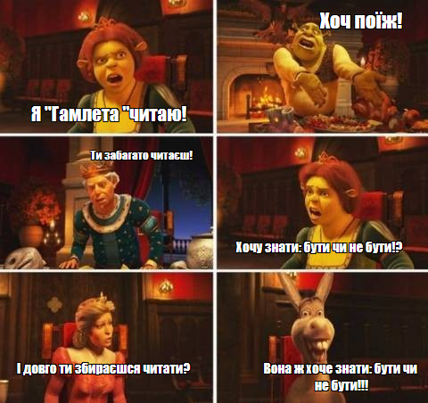

Мем під час вивчення трагедії "Гамлет" В.Шекспіра (10 клас)
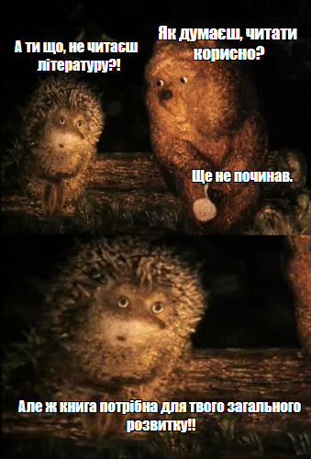

Мем після вивчення теми Оригінальна і перекладна література в
сучасному світі (10 клас)
Додаток 17
Електронні засоби навчання допоможуть учителям реалізувати такі
завдання:
- урізноманітнити форми подання інформації та види навчальних завдань;
- допомогти учням «зануритися» у художній простір твору;
- забезпечити зворотний зв’язок, який може бути реалізований завдяки діалогічній взаємодії учень – учитель;
- розширити можливості самостійної діяльності;
- забезпечити індивідуалізацію освітнього процесу;
- використовувати ігрові прийомі навчання;
- застосувати різні види навчальної діяльності предметно-змістовного, предметно-операційного та рефлексивного спрямування;
- урізноманітнити етапи уроку, зокрема етапи мотивації навчальної діяльності, узагальнення навчального матеріалу, підсумки уроку.

